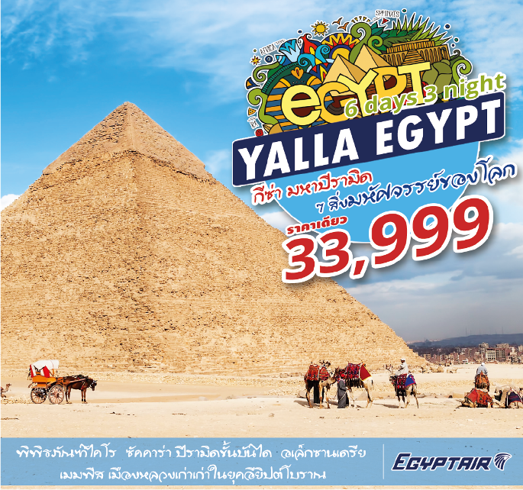
ไคโร – พิพิธภัณฑ์อียิปต์ สถานที่รวบรวมโบราณวัตถุและร่องรอยอารยธรรมอียิปต์
ในยุคต่างๆ / กีซ่า – สถานที่ตั้ง มหาปิรามิด 1 ใน 7 สิ่งมหัศจรรย์ของโลก
เมมฟิส / เมืองหลวงเก่าแก่แห่งแรกในยุคอียิปต์โบราณ / ซัคคาร่า
ปีรามิดขั้นบันได ต้นแบบของปิรามิดในยุคต่อมา
อเล็กซานเดรีย / เมืองสำคัญในสมัยพระนางคลีโอพัตรา
สัมผัสบรรยากาศริมทะเลเมดิเตอร์เรเนียน

วันแรก สนามบินสุวรรณภูมิ
22:00 น. คณะผู้เดินทางพร้อมกัน ณ สนามบินสุวรรณภูมิ อาคารผู้โดยสารขาออกระหว่างประเทศ ชั้น 4 แถว Q เคาน์เตอร์ 14-20 สายการบินอียิปต์ ซึ่งมีเจ้าหน้าที่บริษัทฯ คอยให้การต้อนรับพร้อมอำนวยความสะดวกด้านสัมภาระแก่ท่าน

วันที่สอง ไคโร –กีซ่า – มหาปิรามิด – สฟิงซ์ – เมมฟิส – ซัคคาร่า – ปิรามิดขั้นบันได
00.55 น. เหินฟ้าสู่ ประเทศอิยิปต์ โดยสายการบินอิยิปต์แอร์ เที่ยวบินที่ MS 961
05.00 น. ถึง สนามบินนานาชาติกรุงไคโร ผ่านพิธีการตรวจคนเข้าเมืองและรับสัมภาระในการเดินทางเรียบร้อยแล้ว นำท่านเดินทางสู่ เมืองไคโร (เวลาท้องถิ่นช้ากว่าประเทศไทย 4 ชั่วโมง) เข้าโรงแรมเพื่อรับประทานอาหาร
เช้า  บริการอาหารเช้า ณ โรงแรม
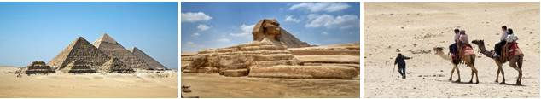
ได้เวลาอันสมควร นำคณะเดินทางสู่ เมืองกีซ่า ซึ่งอยู่ไม่ไกลจากกรุงไคโรมากนัก นำท่านชม มหาปิรามิด ที่ได้รับการยกย่องว่าเป็น 1 ใน 7 สิ่งมหัศจรรย์ของโลก ซึ่งเป็นที่บรรจุพระบรมศพของกษัตริย์คีออปส์ (CHEOPS) หรือ คูฟู ซึ่งพระองค์เป็นผู้สร้างขึ้นเองเมื่อก่อนคริสตกาลประมาณ 25,800 ปี นับอายุจนถึงปัจจุบันก็กว่า 4,500 ปี ถือเป็นปิรามิดที่ยิ่งใหญ่ที่สุดในโลก นับเป็นสิ่งก่อสร้างที่ยิ่งใหญ่และเก่าแก่ที่สุดใช้เวลาก่อสร้างทั้งสิ้น 30 ปี และกำลังแรงงานกว่าแสนคน ตัดจากแท่งหินขนาดใหญ่มาก หิน แต่ละก้อนวางชิดติดกันแบบแนบสนิทมาก แม้แต่กระดาษก็สอดไม่ผ่าน ชม ตัวสฟิงซ์ ที่แกะสลักจากเนินหินธรรมชาติ มีส่วนหัวเป็นพระพักตร์ของฟาโรห์และลำตัวเป็นสิงโต (หากสนใจขี่อูฐ กรุณาติดต่อที่หัวหน้าทัวร์ ราคาประมาณ $10-15 เหรียญต่อท่านต่อหนึ่งตัว)

เที่ยง  บริการอาหารกลางวัน ณ ภัตตาคาร
บ่าย นำคณะเดินทางสู่ เมืองเมมฟิส ซึ่งเป็นเมืองหลวงเก่าแก่แห่งแรกในยุคอียิปต์โบราณกว่า 5,000 ปี เป็นเมืองที่ได้รับการบันทึกในประวัติศาสตร์ว่ามีความสำคัญในการรวมอียิปต์บน และอียิปต์ล่างให้เป็นหนึ่งเดียวโดยกษัตริย์เมนาปฐมกษัตริย์แห่งราชวงศ์ที่ 1 ที่นี่ท่านจะได้ชม รูปแกะสลักขนาดยักษ์ ด้วยหินอลาบาสเตอร์ของฟาโรห์รามเสสที่ 2 ฝีมือการแกะสลักเป็นเยี่ยม ระหว่างทางท่านจะได้เห็นต้นอินทผาลัมขึ้นสวยงามเป็นทิวแถว เดินทางต่อไปยังเมืองโบราณที่ใกล้กันอีกเมืองคือ ซัคคาร่า เพื่อชม ปีรามิดขั้นบันได เป็นสิ่งก่อสร้างขนาดใหญ่ ใช้เป็น สถานที่ฝังพระศพของ กษัตริย์ ซอเซอร์ และเป็นต้นแบบของ ปีรามิดในยุคต่อมา
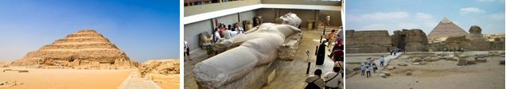

ค่ำ  บริการอาหารค่ำ ณ ภัตตาคาร
 นำท่านเข้าสู่ที่พัก HORIZON PYRAMID HOTEL หรือเทียบเท่าระดับ 4 ดาว
วันที่สาม อเล็กซานเดรีย – ป้อมปราการซิทาเดล – หลุมฝังศพใต้ดินแห่งอเล็กซานเดรีย – เสาปอมเปย์ – ล่องเรือแม่น้ำไนล์ + Dinner + ระบำหน้าทอง
เช้า  บริการอาหารเช้า ณ ห้องอาหารของโรงแรม
นำท่านเดินทางสู่ เมืองอเล็กซานเดรีย (ใช้เวลาเดินทางประมาณ 3 ชั่วโมง) นำท่านถ่ายรูปคู่กับ ป้อม ปราการซิทาเดล (CITADEL) ซึ่งในอดีตนั้นเป็นที่ตั้งของ ประภาคารฟาโรส ถือว่าเป็นหนึ่งในสิ่งมหัศจรรย์ของโลกยุคโบราณ ปัจจุบันเหลือเพียงส่วนที่เป็นฐานและได้มีรับการทะนุบำรุงต่อเติมจากสุลต่านเกย์ตเบย์ โดยรวบรามซากเดิมบางส่วนเข้ามา พักผ่อนหย่อนใจกับการชมทะเลเมดิเตอร์เรเนียนที่สวยงาม
เที่ยง  บริการอาหารกลางวัน ณ ภัตตาคารท้องถิ่น
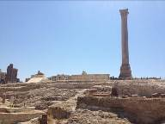
บ่าย นำท่านเที่ยวชม เมืองอเล็กซานเดรีย ซึ่งเป็นเมืองสำคัญในสมัยโรมันปกครองอียิปต์ เดิมทีเป็นหมู่บ้านประมงเล็กๆ ที่ชื่อว่า ราคอนดาห์ เมื่อ 1,200 ปีก่อนคริสตกาล จนเมื่อ 332 ปี ก่อนคริสตกาลหรือประมาณ 2,300 กว่าปีก่อนพระเจ้าอเล็กซานเดอร์มหาราชมาพบ จึงให้มีการปรับปรุงขยายเมืองเพื่อเป็นเมืองหลวงและตั้งชื่อให้คล้องจองกับชื่อของพระองค์ เมืองอเล็กซานเดรียนี้ยังเป็นสถานที่สำคัญในตำนานรักอันยิ่งใหญ่ของ ราชินีเลอโฉมชื่อก้องโลก พระนางคลีโอพัตรา และนายทหารโรมัน มาร์ค แอนโทนี และปัจจุบันเมืองนี้ใหญ่เป็นอันดับสองของประเทศ เป็นเมืองพักผ่อนตากอากาศที่ติดกับทะเลเมดิเตอร์เรเนียนที่มีชื่อเสียงแห่งหนึ่งของโลก ชม หลุมฝังศพใต้ดินแห่งอเล็กซานเดรีย 1 ใน 7 สิ่งมหัศจรรย์แห่งโลกยุคกลาง สุสานของขาวโรมันในอดีตมีกว่า 50,000 ศพ สุสานใต้ดินแห่งนี้มีสามชั้น ชั้นที่ 1 มีไว้สำหรับลำเลียงโลงและศพ ชั้นที่ 2 เป็นที่ฝังศพ และชั้นที่ 3 ใช้เป็นที่รวมญาติเพื่อระลึกถึงผู้ตาย โดยมีการเลี้ยงสังสรรค์กันทั้งวัน ซึ่งเล่ากันว่าตอนที่นักโบราณคดีค้นพบที่นี่เป็นครั้งแรก บนโต๊ะยังมีขวดไวน์และจานวางอยู่ ชม เสาปอมเปย์ เป็นสิ่งสำคัญโบราณในสมัยโรมันปกครองอียิปต์ เป็นเสาแกรนิตสูง 27 เมตร ปอมเปย์ เป็นชื่อเพื่อนสนิทของ จูเลียส ซีซ่า ผู้นำที่ยิ่งใหญ่แห่งโรมัน ซึ่งภายหลังทั้งสองได้กลายเป็นศัตรูกันและปอมเปย์ได้หลบหนีมายังเมืองอเล็กซานเดรียในอียิปต์ และได้ถูกชาวอิยิปต์ฆ่าเสียชีวิต ปัจจุบันนี้เหลือเพียงแค่เสาโบราณแบบกรีก ตั้งอยู่อย่างโด่ดเด่น และสฟิงซ์อีกสองตัว ได้เวลาสมควรเดินทางกลับสู่เมืองหลวงกรุงไคโร
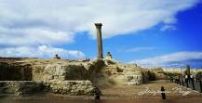
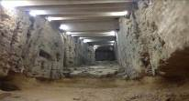
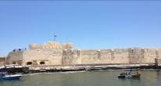

ค่ำ  บริการอาหารค่ำบุฟเฟต์บนเรือล่องไปตามแม่น้ำไนล์ ชมบรรยากาศอันงดงามยามค่ำคืนสองฟากฝั่ง แม่น้ำ พร้อมชม และร่วมสนุกกับการแสดง ระบำหน้าท้อง (Belly Dance) อันเลื่องชื่อและการ แสดงพื้นเมืองต่างๆประกอบดนตรี
 นำท่านเข้าสู่ที่พัก HOROZON PYRAMID HOTEL หรือเทียบเท่าระดับ 4 ดาว

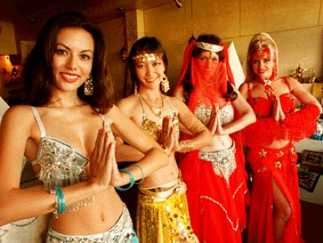
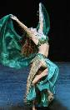
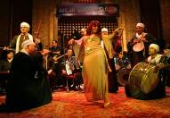

วันที่สี่ ไคโร – สุเหร่าโมฮัมเม็ด – ศูนย์กลางการทำกระดาษปาปิรุส – โรงงานผลิตหัวน้ำหอม
เช้า  บริการอาหารเช้า ณ ห้องอาหารของโรงแรม
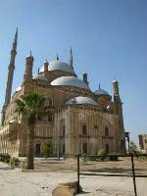
นำท่านชม สุเหร่าแห่งโมฮัมหมัดอาลี ซึ่งเริ่มสร้างในปี ค.ศ. 1830 และเสร็จในปี ค.ศ. 1857 ออกแบบโดยสถาปนิกชาวกรีก ในแบบตามอย่างออตโตมัน หรือ ตุรกีในปัจจุบัน ภายในมีนาฬิกาบนลานในสุเหร่าซึ่งเป็นของขวัญในการแลกเปลี่ยนกับอนุสาวรีย์ปลายแหลมโอบิลิสก์ของรามเซสที่สอง เพื่อสร้างสัมพันธไมตรีอันดีระหว่างอียิปต์ฝรั่งเศส
เที่ยง  บริการอาหารกลางวัน ณ ภัตตาคาร อาหารท้องถิ่น
นำท่านผ่านชม กรุงไคโร สภาพชีวิตความเป็นอยู่ของชาวอิยิปต์ที่แออัดอยู่ในเมืองหลวงถึง 15 ล้านคน ซึ่งถือ ว่าเมืองที่ติดอันดับในความแออัดของชุมชนอันดับต้นๆ ของโลก แวะชมศูนย์กลางการทำ กระดาษปาปีรุส ซึ่งเป็นกระดาษชนิดแรกของโลกทำจาก ต้นกก (Papyrus) ใช้บันทึกข้อความสรรเสริญเทพเจ้าและเหตุการณ์สำคัญต่างๆ ในสมัยอียิปต์โบราณ พร้อมกับแวะชม โรงงานผลิตหัวน้ำหอม ซึ่งกล่าวกันว่าการทำน้ำหอมนี้มีสืบทอดมาตั้งแต่สมัย พระนางคลีโอพัตรา และที่นี้ยังเป็นศูนย์กลางแหล่งผลิตหัวน้ำหอมขนาดใหญ่ให้กับยี่ห้อแบรนด์เนมดัง ๆหลายยี่ห้ออีกด้วย
ค่ำ  บริการอาหารค่ำ ณ ภัตตาคาร
 นำท่านเข้าสู่ที่พัก HORIZON PYRAMID HOTEL หรือเทียบเท่าระดับ 4 ดาว

วันที่ห้า ไคโร – พิพิธภัณฑ์สถานแห่งชาติอียิปต์ – ช้อปปิ้งตลาดข่าน - สนามบิน
เช้า  บริการอาหารเช้า ณ ห้องอาหารของโรงแรม
นำคณะเข้าชม พิพิธภัณฑ์สถานแห่งชาติอียิปต์ อันเลื่องชื่อ เป็นสถานที่ที่รวมศิลปะวัตถุโบราณมากมายที่สุด(ค่าบัตรเข้าชมมัมมี่ของพระมหากษัตริย์ทั้ง 11 พระองค์ ไม่ได้รวมอยู่ในรายการ หากท่านสนใจเข้าชมกรุณาติดต่อที่หัวหน้าทัวร์ ค่าเข้าชมประมาณ 100 อิยิปต์ปอนด์ หรือ ประมาณ 20 USD) ชม โลงศพทองคำแท้พร้อมหน้ากากทองคำ ของฟาโรห์ตุตันคาเมนอันดังก้องโลก และสมบัติส่วนตัวอีกมากมายของพระองค์ อาทิเช่น เตียงบรรทม พัด ของเล่นต่าง ๆ รถศึกและเก้าอี้บรรลังก์ทองคำ
ซึ่งภาพบนพนักเก้าอี้ที่โรแมนติกมากเป็นภาพของฟาโรห์ตุตันคาเมนประทับอยู่บนเก้าอี้และมีพระมเหสีของพระองค์กำลังทาน้ำมันหอมให้ ทั้งคู่ใส่รองเท้าแตะคนละข้างอันแสดงถึงความรักความเผื่อแผ่อันลึกซึ้ง นอกจากนี้ท่านยังจะได้ชมสมบัติอันล้ำค่าอื่นๆ อีกจำนวนมากเช่น แหวน สร้อยข้อมือ สร้อยคอ ฝีมือประณีต สิ่งของทั้งหมดล้วนมีอายุเก่าแก่กว่า 3,000 ปี

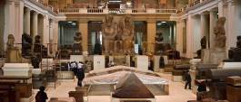
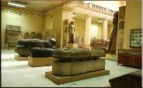
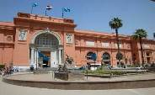

เที่ยง  บริการอาหารกลางวัน ณ ภัตตาคารอาหารท้องถิ่น
บ่าย นำท่านไปช้อปปิ้งสิ้นค้าพื้นเมืองอันงดงามที่ ตลาดข่านเอลคาลีลี ตลาดสำคัญทางการค้าขายของพื้นเและสินค้าที่ระลึกที่ใหญ่ที่สุดในกรุงไคโร ท่านสามารถเลือกซื้อของพื้นเมืองสวยๆ มากมาย ไม่ว่าจะเป็นขวดน้ำหอมที่ทำด้วยมือ สินค้าต่างๆ เครื่องทองรูปพรรณและเพชรพลอยลวดลายแบบอาหรับ พรม และของที่ระลึกพื้นเมืองต่างๆ
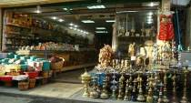
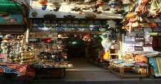
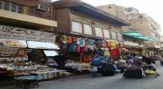

ค่ำ  บริการอาหารค่ำ ณ ภัตตาคาร / ได้เวลาสมควรนำท่านเดินทางสู่สนามบิน
22.15 น. เหินฟ้ากลับสู่ สนามบินสุวรรณภูมิ ประเทศไทย โดยเที่ยวบินที่ MS 960

วันที่หก กรุงเทพฯ
11.55 น คณะเดินทางกลับถึง สนามบินสุวรรณภูมิ ด้วยความสวัสดิภาพและความประทับใจ
......................................................................................................

ในกรณีที่ผู้โดยสารอยู่ต่างจังหวัด หากมีการออกบัตรโดยสารรถทัวร์, รถไฟ หรือตั๋วเครื่องบินภายในประเทศ กรุณาแจ้งให้เจ้าหน้าที่ของบริษัทฯทราบทุกครั้งก่อนทำการออกตั๋วทุกประเภท
มิฉะนั้นทางบริษัทฯจะไม่รับผิดชอบความเสียหายที่เกิดขึ้นในกรณีที่ทัวร์มีการยกเลิกการเดินทาง
หรือเปลี่ยนแปลงการเดินทาง

หมายเหตุ
- กำหนดการเดินทางอาจมีการเปลี่ยนแปลงได้เพื่อความเหมาะสม ทั้งนี้ทางบริษัทฯ จะยึดถือความปลอดภัยเป็นหลัก
- กรณีเดินทางไม่ถึง 15 ท่าน ไม่มีหัวหน้าทัวร์จากเมืองไทย
- กรณีเดินทาง 10 ท่าน และต้องการหัวหน้าทัวร์จากเมืองไทย จ่ายเพิ่ม ท่านละ 3,000 บาท

กำหนดการเดินทาง
24-29 มิ.ย. / 29 มิ.ย.-04 ก.ค.
8-13 ก.ค. /27ก.ค. -1 ส.ค.
12-17 ส.ค./26-31 ส.ค.
09-14 ก.ย. /23-28 ก.ย. /28-30 ก.ย.
กรณีเดินทาง 10 ท่าน และต้องการหัวหน้าทัวร์จากเมืองไทย จ่ายเพิ่ม ท่านละ 3,000 บาท

ราคาผู้ใหญ่ (พักห้องละ 2-3 ท่าน) | 33,999 บาท
ราคาเด็กเสริมเตียง (พักกับผู้ใหญ่ 2 ท่าน) | 32,999 บาท
ราคาเด็กไม่เสริมเตียง (พักกับผู้ใหญ่ 2 ท่าน) | 31,999 บาท
พักเดียว เพิ่ม | 3,500 บาท
UPDATE 11/05/17

อัตราค่าบริการนี้รวม
1. ค่าตั๋วเครื่องบินโดยสารไป-กลับ กรุงเทพ –ไคโร – กรุงเทพ ชั้นประหยัด โดยสายการบินอิยิปต์
2. ค่าภาษีสนามบินทุกแห่ง
3. ค่าที่พักห้องละ 2 ท่านตามที่ระบุในรายการหรือระดับเดียวกัน รวมทั้งสิ้น 3 คืน
4. ค่ารถปรับอากาศนำเที่ยวตามรายการ พร้อมคนขับรถที่ชำนาญเส้นทาง
5. ค่าอาหารทุกมื้อที่ระบุตามรายการ + ค่าบัตรเข้าชมสถานที่และการแสดงทุกแห่งที่ระบุตามรายการ
6. ค่าวีซ่าประเทศอียิปต์ (วีซ่ากรุ๊ป) ใช้เวลาในการยื่นวีซ่าก่อนการเดินทาง 20 วัน (สำหรับผู้ถือหนังสือเดินทางไทย)
7. ค่าบริการนำทัวร์โดยมัคคุเทศก์ท้องถิ่น และหัวหน้าทัวร์คนไทยมืออาชีพผู้ชำนาญเส้นทาง
8. ค่าประกันอุบัติเหตุในการเดินทางวงเงิน 1,000,000 บาท ค่ารักษาพยาบาล 500,000 บาท
วงเงินคุ้มครองอาหารเป็นพิษ (โดยแพทย์จะต้องระบุในใบรับรองแพทย์ว่า ”อาหารเป็นพิษเท่านั้น”)
(หมายเหตุ: ค่าประกันอุบิติเหตุสำหรับเด็กที่มีอายุต่ำกว่า 6 เดือน และ ผู้ใหญ่อายุมากกว่า 75 ปี
ทางบริษัทประกันฯจะชดใช้ค่าสินไหมทดแทนเพียงครึ่งหนึ่งของสัญญาฯ)

อัตราค่าบริการนี้ไม่รวม
- ค่าจัดทำหนังสือเดินทาง
- ค่าภาษีมูลค่า 7% และ ค่าภาษีหัก ณ ที่จ่าย 3%
- ค่าขี่อูฐ, ค่าเข้ามุดลงไปในปิรามิด, ค่าเข้าชมห้องมัมมี่ฟาโรห์ 11 พระองค์ ที่พิพิธภัณฑ์ฯ และรายการอื่นที่ไม่ได้ระบุไว้ในรายการ
- ค่าใช้จ่ายส่วนตัวอื่นๆ เช่น ค่าโทรศัพท์, ค่าซักรีด, ค่าอาหาร-เครื่องดื่ม สั่งพิเศษนอกเหนือรายการ, มินิบาร์และทีวีช่องพิเศษ ฯลฯ
- ค่าทิปมัคคุเทศก์ท้องถิ่น ท่านละ 3 USD / ท่าน / วัน (คิดเป็น 4 วัน เท่ากับ 12 USD)
พนักงานขับรถ ท่านละ 2 USD / ท่าน / วัน (คิดเป็น 4 วัน เท่ากับ 8 USD)
ค่าทิปค่าทิปหัวหน้าทัวร์ ประมาณท่านละ 3 USD / ท่าน / วัน เทียบเท่ากับไกด์ท้องถิ่น
กรณีจองน้อยกว่า 20 วันก่อนการเดินทาง ต้องทำวีซ่าที่เมืองไทย โดยมีค่าใช้จ่ายเพิ่มเติม 2000 บาท / ท่าน
และต้องใช้ เอกสารประกอบการยื่นวีซ่า รายละเอียดตามท้ายโปรแกรมทัวร์

เงื่อนไขในการจองทัวร์
งวดที่ 1 : สำรองที่นั่งจ่าย 15, 000 บาท/ท่าน (หลังการจองภายใน 3 วัน) พร้อมส่งสำเนาหนังสือเดินทาง
งวดที่ 2 :ชำระยอดส่วนที่เหลือ ก่อนการเดินทางไม่น้อยกว่า 20 วัน
หากไม่ชําระค่าใช้จ่ายภายในกําหนด ทางบริษัทจะถือว่าท่านยกเลิกการเดินทางโดยอัตโนมัติ

กรณียกเลิก
}ยกเลิกหลังจากวางเงินมัดจำ บริษัทฯจะคิดค่าใช้จ่ายที่เกิดขึ้นจริง ณ วันนั้น ที่ไม่สามารถ คืนเงินได้ (ตัวอย่างเช่น ค่าตั๋วเครื่องบิน, ค่าวีซ่า, ค่ามัดจำห้องพัก เป็นต้น)
}ยกเลิกหลังจากจ่ายเงินเต็มจำนวน บริษัทฯขอสงวนสิทธิ์ในการคืนเงินทั้งหมดในทุกกรณี
กรณีเจ็บป่วย จนไม่สามารถเดินทางได้ ซึ่งต้องมีใบรับรองแพทย์จากโรงพยาบาลรับรอง บริษัทจะทำเรื่องยื่นเอกสารไปยังสายการบิน โรงแรม และในทุกๆการให้บริการ เพื่อให้พิจารณาอีกครั้ง ทั้งนี้ อาจจะต้องใช้ระยะเวลาในการดำเนินการ ซึ่งไม่สามารถแจ้งได้ว่าสามารถคืนเงินได้ทั้งหมดหรือบางส่วน หรือไม่ได้เลย เพราะขึ้นอยู่กับการพิจารณาและตัดสินใจของสายการบิน โรงแรมและในทุกๆบริการอื่นๆเป็นสำคัญ

***หมายเหตุ***
}บริษัทฯ ขอสงวนสิทธิ์ยกเลิกการเดินทางก่อนล่วงหน้า 15 วัน ในกรณีที่ไม่สามารถทำกรุ๊ปได้อย่างน้อย 15 ท่าน ซึ่งในกรณีนี้ทาง บริษัทฯ ยินดีคืนเงินให้ทั้งหมด หรือจัดหาคณะทัวร์อื่นให้ถ้าต้องการ
}บริษัทฯ ขอสงวนสิทธิ์ที่จะเปลี่ยนแปลงรายละเอียดบางประการในทัวร์นี้ เมื่อเกิดเหตุจำเป็นสุดวิสัยจนไม่อาจแก้ไขได้และจะไม่รับผิดชอบใดๆ ในกรณีที่สูญหาย สูญเสียหรือได้รับบาดเจ็บที่นอกเหนือความรับผิดชอบของหัวหน้าทัวร์และเหตุสุดวิสัยบางประการ เช่น การนัดหยุดงาน ภัยธรรมชาติ การจลาจล ต่างๆ
}บริษัทฯ ไม่รับผิดชอบค่าเสียหายในเหตุการณ์ที่เกิดจากสายการบิน ภัยธรรมชาติ ปฏิวัติ และอื่น ๆ ที่นอกเหนือการควบคุมของทางบริษัทฯ หรือ ค่าใช้จ่ายเพิ่มที่เกิดขึ้นทางตรง หรือทางอ้อม เช่น การเจ็บป่วย การถูกทำร้าย การสูญหาย ความล่าช้า หรือ อุบัติเหตุต่าง ๆ
}ราคานี้คิดตามราคาบัตรโดยสารเครื่องบิน ณ ปัจจุบัน หากมีการปรับราคาบัตรโดยสารสูงขึ้น ตามอัตราค่าน้ำมัน หรือ ค่าเงินแลกเปลี่ยน ทางบริษัท สงวนสิทธิ์ที่จะปรับราคาตั๋ว ตามสถานการณ์ดังกล่าว
}เนื่องจากรายการทัวร์นี้เป็นแบบเหมาจ่ายเบ็ดเสร็จ หากท่านสละสิทธิ์การใช้บริการใดๆตามรายการ หรือ ถูกปฏิเสธการเข้าประเทศไม่ว่าในกรณีใดก็ตาม ทางบริษัทฯ ขอสงวนสิทธิ์ไม่คืนเงินในทุกกรณี
}หากลูกค้าท่านใด ยื่นวีซ่าแล้วไม่ได้รับการอนุมัติ ลูกค้าต้องชำระค่ามัดจำที่ 10,000 บาท และค่าวีซ่าตามที่สถานฑูตฯ เรียกเก็บ

หมายเหตุเกี่ยวกับการขอนุมัติวีซ่าประเทศอียิปต์และข้อต่าง ๆ
}ในการยื่นขอวีซ่า เพื่อเป็นการอำนวยความสะดวกแก่ทุกๆ ท่าน กรุณาจัดเตรียมเอกสารให้ครบตามที่ระบุ พร้อมส่งมอบเอกสารประกอบการยื่นวีซ่า ไม่น้อยกว่า 3 สัปดาห์ก่อนการเดินทาง
(ในกรณีที่เอกสารของท่านไม่สมบูรณ์ ทางสถานฑูตฯ อาจจะปฏิเสธการอนุมัติวีซ่าของท่านได้ และท่านจะต้องเสียค่าธรรมเนียมใหม่เอง หากต้องการยื่นวีซ่าอีกครั้ง)
}ในการพิจารณาอนุมัติวีซ่า จะอยู่ในดุลยพินิจของทางสถานฑูตฯ ซึ่งในบางกรณี อาจจะมีการเรียกเอกสารเพิ่มเติมจากที่ได้ระบุไว้ หรืออาจจะมีการเรียกสัมภาษณ์ในบางครั้ง ซึ่งอาจจะทำให้เกิดความไม่สะดวกแก่ท่านได้
}อนึ่งระเบียบของสถานฑูตฯ ซึ่งอาจมีการเปลี่ยนแปลงได้ ตามแต่สถานการณ์ และคุณสมบัติของลูกค้าในแต่ละราย หากท่านมีข้อสงสัยใดๆ โปรดสอบถามรายละเอียดเพิ่มเติมได้ตลอดเวลา ทางบริษัทฯ จึงต้องกราบขออภัยมา ณ ที่นี้
}บริษัทฯ ไม่รับผิดชอบค่าเสียหายในเหตุการณ์ที่เกิดจากสายการบิน ภัยธรรมชาติ ปฏิวัติ และอื่น ๆ ที่นอกเหนือการ ควบคุมของทางบริษัทฯ หรือ ค่าใช้จ่ายเพิ่มที่เกิดขึ้นทางตรง หรือทางอ้อม เช่น การเจ็บป่วย การถูกทำร้าย การสูญหายความล่าช้า หรือ อุบัติเหตุต่าง ๆ
}ราคานี้คิดตามราคาบัตรโดยสารเครื่องบิน ณ ปัจจุบัน หากมีการปรับราคาบัตรโดยสารสูงขึ้น ตามอัตราค่าน้ำมันหรือค่าเงินแลกเปลี่ยน ทางบริษัท สงวนสิทธิ์ที่จะปรับราคาตั๋ว ตามสถานการณ์ดังกล่าว
}เนื่องจากรายการทัวร์นี้เป็นแบบเหมาจ่ายเบ็ดเสร็จ หากท่านสละสิทธิ์การใช้บริการใดๆตามรายการ หรือ ถูกปฏิเสธการเข้าประเทศไม่ว่าในกรณีใดก็ตาม ทางบริษัทฯ ขอสงวนสิทธิ์ไม่คืนเงินในทุกกรณี

หนังสือเดินทางต้องมีอายุเหลือใช้งานไม่น้อยกว่า 6 เดือน นับจากวันเดินทาง
และมีหน้าที่เหลือไว้ประทับตราไม่น้อยกว่า 2 หน้า
** กรณี ถือหนังสือเดินทางต่างชาติ โปรดสอบถามข้อมูลเพิ่มเติม **

**ในกรณีที่ผู้โดยสาร มีไฟล์ทเดินทางภายในประเทศหรือระหว่างประเทศ ที่เกี่ยวข้องกับวันเดินทางที่ท่านได้ทำการจองไว้กับทางบริษัทฯ กรุณาแจ้งให้กับทางเจ้าหน้าที่ทราบ ก่อนการชำระเงินค่าตั๋วดังกล่าว ถ้าเกิดข้อผิดพลาด ทางบริษัทฯ ขอสงวนสิทธิ์ในการรับผิดชอบทุกกรณี**

ตัวอย่างเอกสารในการยื่นวีซ่า อียิปต์ แบบON ARRIVAL ต้องส่งให้กับทางบริษัทก่อนการเดินทาง 21 วัน
